

Guion de las prácticas de laboratorio de Física Aplicada a la Ingeniería



Índice

Práctica 1: Equivalente de Thévenin-Norton 1
1.1. Fundamento teórico 1
1.2. Montaje experimental 3
Práctica 2: Medida de parámetros de impedancias con el osciloscopio 4
2.1. Fundamento teórico 4
2.2. Montaje experimental 9

Práctica 1: Equivalente de Thévenin-Norton

Fundamento teórico
Supongamos que tenemos un circuito compuesto por elementos lineales. Un elemento es lineal si al considerar el voltaje del elemento como una función dependiente de la corriente satisface lo siguiente:
 | $v\left(αi_{1}+βi_{2}\right)=αv\left(i_{1}\right)+βv\left(i_{2}\right)$, $α,β∈R$ . | Ec. (1. 1)
El Teorema de Thévenin-Norton establece que un circuito conectado a dos terminales libres $A$ y $B$ puede sustituirse por una fuente de tensión independiente con una impedancia en serie (equivalente Thévenin) o por una fuente de corriente independiente con una impedancia en paralelo (equivalente Norton), ver Fig 1. 1.
Circuito
$$A$$
$$B$$
Fuente
$$A$$
$$A$$
$$B$$
Fuente
$$B$$
Fig 1. 1. Circuitos equivalentes.
El equivalente Thévenin consiste en una fuente de tensión independiente que se denomina voltaje Thévenin, $v_{th}$, y una impedancia en serie que se denomina impedancia Thévenin, $Z_{th}$, ver Fig 1. 2 (a). De forma análoga, el equivalente Norton consiste en una fuente de corriente independiente que se denomina corriente Norton, $i_{n}$, y una impedancia en paralelo que se denomina impedancia Norton, $Z_{n}$, ver Fig 1. 2 (b). El teorema de Thévenin-Norton establece que además de poderse sustituir un circuito por uno de estos equivalentes o ambos (véase las diapositivas del tema 3 en las que se explican estos casos), en el caso de existir ambos equivalentes se cumple:
 | $Z_{th}=Z_{n}$ y $v_{th}=Z_{th}i_{n}$ . | Ec. (1. 2)
- El voltaje Thévenin se puede medir directamente si medimos la tensión en abierto entre los terminales $A$ y $B$.
- La corriente Norton se puede medir directamente si medimos la corriente en cortocircuito que circula por los terminales $A$ y $B$.
- La impedancia Thévenin o Norton (en el caso de que existan ambas) se obtienen midiendo la impedancia entre los terminales $A$ y $B$ cuando se anulan todas las fuentes independientes, es decir, cuando se sustituyen las fuentes de tensión independientes por un cortocircuito y las fuentes de corriente independientes por un circuito abierto.
Fig 1. 2 (b). Equivalente Norton.
$$A$$
$$B$$
$$i_{n}$$
$$Z_{n}$$
Fig 1. 2 (a). Equivalente Thévenin.
$$B$$
$$A$$
$$v_{th}$$
$$Z_{th}$$

Una de las aplicaciones más importantes de los equivalentes de Thévenin y Norton es la de obtener el valor de impedancia que se debe de introducir entre los terminales $A$ y $B$ al que se le transfiere el mayor valor de potencia activa. Este resultado es conocido como teorema de transferencia de máxima potencia y establece que el valor de impedancia que consume mayor potencia activa entre los terminales $A$ y $B$ es el complejo conjugado del valor de impedancia Thévenin o Norton, es decir,
 | $$Z_{max}=Z_{th}^{*} .$$ | Ec. (1. 3)
De este resultado se deriva que el mayor valor de potencia activa que se puede transmitir a una impedancia es
 | $$P_{max}=\frac{{\left|v_{th}\right|}^{2}}{4R\left(Z_{th}\right)} .$$ | Ec. (1. 4)
Estos resultados pueden verse más detallados en las diapositivas del tema 3 del curso. Nótese que no hacemos distinción entre los equivalentes de Thévenin y Norton y eso es debido a que este resultado solo puede darse en circuitos en los que existan ambos equivalentes.

Montaje experimental
La práctica va a consistir en obtener experimentalmente el equivalente Thévenin de un circuito y medir la potencia máxima que se puede transmitir a una impedancia de carga. La primera parte de la práctica va a consistir en obtener los parámetros del equivalente Thévenin del circuito representado en Fig 1. 3 entre los terminales $A$ y $B$.
$$R_{1}$$
$$R_{6}$$
$$R_{5}$$
$$R_{4}$$
$$R_{3}$$
$$R_{2}$$
$$A$$
$$B$$
$$V_{0}$$
Fig 1. 3. Circuito de la práctica.
A continuación, mostraremos los pasos a seguir en esta primera parte de la práctica:
- Escogeremos 6 resistencias con valores comprendidos entre $500 Ω$ y $1500 Ω$. Para ello, mediremos los valores de resistencia con un polímetro.
- Pondremos la fuente de tensión en un valor comprendido entre $1 V$ y $5 V$. Comprobaremos ese valor midiendo la diferencia de potencial en circuito abierto con el polímetro.
- Montaremos el circuito mostrado en Fig 1. 3.
- Pondremos el polímetro en modo voltímetro y obtendremos el voltaje Thévenin midiendo la diferencia de potencial entre los nodos $A$ y $B$.
- Pondremos el polímetro en modo amperímetro y obtendremos la corriente Norton midiendo la corriente que circula del nodo $A$ al $B$.
- Desconectaremos la fuente de tensión y la sustituiremos en el circuito por un cable y, tras eso, pondremos el polímetro en modo óhmetro para obtener la resistencia Thévenin de forma directa midiendo la resistencia entre los terminales $A$ y $B$.

En la siguiente parte de la práctica, utilizaremos la caja de décadas que es una resistencia cuyo valor puede ajustarse. Para medir la potencia máxima que se puede transmitir a una impedancia entre los terminales $A$ y $B$, mediremos la diferencia de potencial y la corriente que circula por una resistencia colocada entre $A$ y $B$ con el mismo valor de la resistencia Thévenin medida en la primera parte de la práctica. Los pasos a seguir serán los siguientes:
- Configuraremos la caja de décadas para que su resistencia sea lo más cercana a la resistencia Thévenin medida en el apartado anterior.
- Mediremos con el polímetro el valor de resistencia de la caja de décadas antes de conectarla poniéndolo en modo óhmetro.
- Conectaremos la caja de décadas al circuito mostrado en Fig 1. 3 y mediremos su diferencia de potencial con el polímetro en modo voltímetro, para ello, lo conectaremos en paralelo a la caja de décadas.
- Mediremos la corriente que circula por la caja de décadas poniendo el polímetro en modo amperímetro conectándolo en serie a la caja.

1M
100K
10K
1K
100
10
1
2M
200K
20K
2K
200
20
2
3M
300K
30K
3K
300
30
3
4M
400K
40K
4K
400
40
4
Fig 1. 4. Caja de décadas.

Práctica 2: Medida de parámetros de impedancias con el osciloscopio

Fundamento teórico
El osciloscopio es un dispositivo que permite visualizar la diferencia de potencial de una señal oscilante en el tiempo. Al igual que en la mayoría de los dispositivos de medida, existen dos tipos fundamentales de osciloscopios: el analógico y el digital. El primer osciloscopio que se construyó fue el osciloscopio analógico. El osciloscopio analógico se compone de un tubo de rayos catódicos seguido de dos placas deflectoras dispuestas de forma horizontal y dos placas deflectoras dispuestas de forma vertical. Las placas deflectoras son electrodos que se polarizan a una diferencia de potencial produciendo que los electrones acelerados en un cañón de electrones varíen su trayectoria acorde a la diferencia de potencial aplicada y choquen en una pantalla fluorescente produciendo un brillo en el punto de impacto. Las placas deflectoras dispuestas de forma horizontal se polarizan con la señal que queremos visualizar produciendo el movimiento vertical en el osciloscopio correspondiente a dicha señal y las placas dispuestas de forma vertical se polarizan con una señal de sierra produciendo el desplazamiento en el tiempo en el eje horizontal.
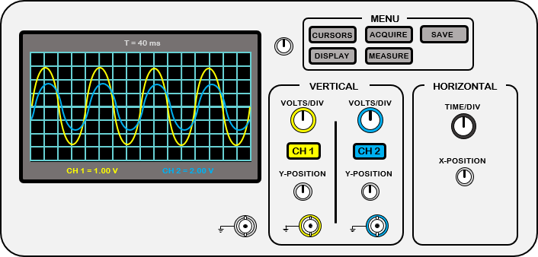
Fig. 2. 1. Esquema general de un osciloscopio.
En Fig. 2. 1, se muestra un esquema representativo de un osciloscopio. A continuación, vamos a enumerar los aspectos fundamentales para su uso:
- Canales: las señales de entrada al osciloscopio se detectan a través de un cable coaxial conectado a los conectores que están representados en color amarillo y azul en Fig. 2. 1. La mayoría de los osciloscopios disponen de dos canales independientes que se muestran en la pantalla con diferentes colores para su correcta identificación.
- Menú vertical: en él, se localizan los controles para manipular el eje vertical de la pantalla. Por un lado, se podrá definir de forma independiente la escala en voltios del eje vertical manipulando una rueda con nombre VOLT/DIV o similar y por otro, se podrá mover la señal en el eje vertical con otra rueda que suele denotarse por Y-POSITION.
- Menú horizontal: en este menú se localizan los controles para manipular el eje horizontal en pantalla. Al igual que en el vertical, con la rueda con nombre TIME/DIV se podrá variar la escala de tiempo del eje horizontal y con la rueda con nombre X-POSITION se podrá mover la señal a lo largo del eje horizontal.
- Menú general: el resto de las funciones que dispone un osciloscopio pueden variar en función de la marca. En general, existen botones y potenciómetros que permiten variar el cursor, para mostrar el valor de voltaje y tiempo de cada punto de la pantalla, hacer seguimiento del cursor a lo largo de la señal de un canal específico, bloquear la señal, cambiar las escalas de voltaje y tiempo de forma automática, etc.

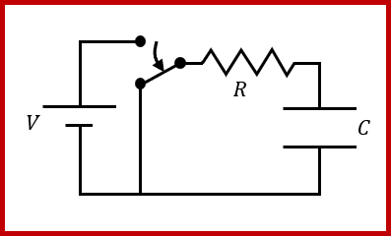
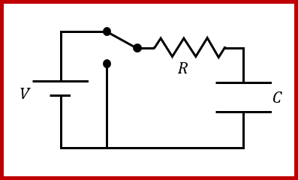
En esta segunda práctica, vamos a usar el osciloscopio para obtener la capacidad de un condensador de diferentes formas. Un condensador es un dispositivo que acumula carga cuando se conecta a una fuente de tensión y luego, es capaz de liberarla al resto del circuito cuando se desconecta de la fuente.
Fig. 2. 2 (b). Descarga de un condensador.
Fig. 2. 2 (a). Carga de un condensador.

 | $v_{C}\left(t\right)=V\left(1-e^{-t/RC}\right)$, $0≤t≤t_{0}$. | Ec. (2. 1)
En las diapositivas del tema 2 del curso, se describe cómo funcionan los condensadores y bobinas en circuitos transitorios de orden 1 y 2. Recordemos como funciona un circuito RC en serie cuando está conectado a una fuente de tensión en continua. Supongamos que tenemos el circuito mostrado en Fig. 2. 2, cuando el conmutador permite el paso de corriente de la fuente de tensión como se muestra en Fig. 2. 2 (a), el condensador acumulará tensión acorde a la siguiente ecuación:
Consideremos que se desconecta la fuente, como se muestra en Fig. 2. 2 (b), en el instante de tiempo $t_{0}$, entonces, la diferencia de potencial entre las placas del condensador vendrá dada por:
 | $v_{C}\left(t\right)=Ve^{-(t-t_{0})/RC}$, $t≥t_{0}$. | Ec. (2. 2)

Usando estos resultados, se puede obtener la capacidad del condensador del circuito Fig. 2. 2, de las siguientes maneras:
- Realizando una regresión lineal.
- Midiendo el instante de tiempo en el que la diferencia de potencial del condensador es de un $63,2\%$ del potencial de la fuente de tensión.

En el primer caso, el resultado se derivará los parámetros de la regresión lineal. Este procedimiento es más lento, pero más fiable debido a que se obtiene el resultado a partir de un conjunto de medidas. En el segundo, el resultado es menos fiable ya que se obtiene de una única medida, pero es mucho más rápido de obtener. Este resultado se deriva del siguiente razonamiento. Supongamos en Ec. (2. 1) que $t=RC$, entonces
 | $v_{C}\left(t\right)=V\left(1-e^{-1}\right)≈0,632V$, | Ec. (2. 3)
por lo tanto, si medimos el tiempo en el que el condensador se carga a un $63,2\%$, podemos obtener su capacidad de la siguiente forma:
 | $C=t/R$. | Ec. (2. 4)
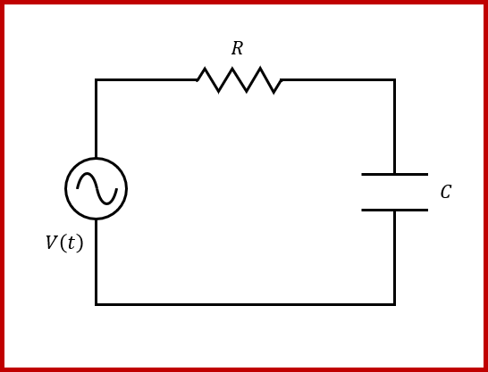
Estos métodos no son la única manera de medir el parámetro característico de una inductancia. Otra forma de obtenerlo es midiendo el desfase que se produce entre la diferencia de potencial y la corriente cuando se alimenta con una fuente sinusoidal. En corriente alterna, la fase de la diferencia de potencial y de la corriente de las bobinas y de los condensadores se desfasa ${90}^{∘}$, en particular, en el caso de los condensadores, la fase de la corriente se adelanta ${90}^{∘}$ respecto a la fase de su diferencia de potencial. Teniendo esto en cuenta, se puede obtener el parámetro de una impedancia si se mide el desfase temporal producido en la impedancia.
Fig. 2. 3. Circuito RC con fuente de tensión sinusoidal.
Para eso, consideremos el circuito mostrado en Fig. 2. 3 y representemos la diferencia de potencial y la corriente en el mismo diagrama (Fig. 2. 4).
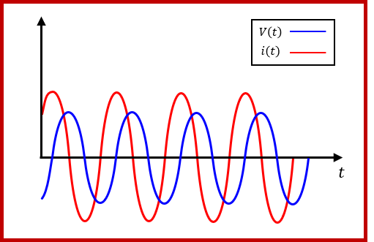

Fig. 2. 4. Desfase producido entre la tensión y la corriente por una impedancia.

La ecuación de la tensión viene dada por
 | $$v\left(t\right)=V_{0}\cos\left(ωt+φ_{V}\right),$$ | Ec. (2. 5)
y la de la corriente por
 | $$i\left(t\right)=I_{0}\cos\left(ωt+φ_{I}\right),$$ | Ec. (2. 6)
donde $ω$ es la frecuencia angular $φ_{V}$ el desfase de la tensión y $φ_{I}$ el desfase de la corriente. Supongamos que en el instante $t_{1}$ la fase de la tensión es igual a la fase de la corriente en el instante de tiempo $t_{2}$, entonces
 | $ωt_{1}+φ_{V}=ωt_{2}+φ_{I}+2πn$, $n∈Z$. | Ec. (2. 7)
El mínimo desfase temporal se producirá cuando $n=0$, es decir,
 | $$Δt_{21}=t_{2}-t_{1}=\frac{φ_{V}-φ_{I}}{ω}=T\frac{φ_{V}-φ_{I}}{2π}=T\frac{Δφ_{VI}}{2π} ,$$ | Ec. (2. 8)
por lo tanto, el desfase de las fases se obtendrá a partir del desfase temporal a partir de la siguiente ecuación:
 | $$Δφ_{VI}=\frac{2π}{T}Δt_{21}.$$ | Ec. (2. 9)
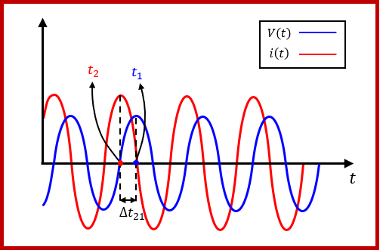
Aunque podemos obtener el desfase comparando las dos señales cuando se encuentran en cualquier fase, la forma más precisa de hacerlo es medir el desfase entre dos picos sucesivos como se muestra en Fig. 2. 5.
Fig. 2. 5. Medida del desfase temporal entre la tensión y la corriente en una impedancia.
Nótese que no consideramos $Δφ_{VI}=±π/2$ debido a que una impedancia, de forma general, puede tener parte resistiva, lo que varía ese desfase. Además, si se conecta una bobina directamente a una fuente de tensión a baja frecuencia, produciremos un cortocircuito al igual que si conectamos un condensador a una fuente de tensión a alta frecuencia, por eso, en estos casos, siempre que se diseña un circuito, los condensadores y bobinas se conectarán en serie a una resistencia lo suficientemente grande para evitar que se produzca un cortocircuito.
Recordemos que con el osciloscopio no podemos medir la corriente que circula por un elemento, por eso, para medir la capacidad de un condensador usando este método, vamos a considerar un circuito como el que se muestra en Fig. 2. 3, en el que conectaremos una resistencia en serie al condensador, de esta forma, podremos representar con el osciloscopio una señal proporcional a la corriente del condensador mostrando la señal de la diferencia de potencial de la resistencia. Por eso, si antes de montar el circuito medimos la resistencia con un polímetro, podremos obtener la capacidad midiendo el desfase temporal producido entre ambas señales. Al conectar una resistencia en serie con un condensador o una bobina, la parte imaginaria de la impedancia corresponderá con la impedancia del condensador o la bobina:
 | $$Z_{imag}=j\left|Z\right|\sin\left(Δφ_{VI}\right)=j\frac{V_{0}}{I_{0}}=\sin\left(Δφ_{VI}\right)$$  $$=jR\frac{V_{0}}{V_{R}}\sin\left(Δφ_{VI}\right),$$ | Ec. (2. 10)
Entonces, como la fórmula de la impedancia de un condensador es $Z_{C}=-j/ωC$, podemos obtener la capacidad del condensador a partir de la
 | $$C=-\frac{V_{R}}{ωRV_{0}\sin\left(Δφ_{VI}\right)} .$$ | Ec. (2. 11)
Para concluir, como la corriente está adelantada a la tensión en el caso de la impedancia de una resistencia en serie con un condensador, como es el caso mostrado en Fig. 2. 5, $t_{2}<t_{1}$ por lo que $Δt_{21}<0$ y, por lo tanto, $\sin\left(Δφ_{VI}\right)<0$. Esto es así porque la capacidad de un condensador es positiva, y, por lo tanto, para contrarrestar el signo en Ec. (2. 11), el desfase $Δφ_{VI}$ tiene que ser negativo.

Montaje experimental
La práctica consistirá en obtener la capacidad de un condensador usando el osciloscopio. Para ello, montaremos el circuito que se muestra en Fig. 2. 6. La resistencia que utilizaremos será una de las resistencias utilizadas en la práctica anterior. El condensador que se utilizará será el proporcionado por el profesor. Como fuente utilizaremos el generador de señales y lo fijaremos a una señal cuadrada de $1 V$ de amplitud a $50 Hz$ de frecuencia. Al realizar el montaje mostrado en Fig. 2. 6, en el canal 1, deberemos ver la señal de entrada y en el canal 2, la señal de tensión del condensador. A continuación, vamos a detallar los pasos a seguir:
- Escoger una de las resistencias utilizadas en la práctica anterior y medir su valor con el polímetro.
- Realizar el montaje mostrado en Fig. 2. 6, usando el condensador proporcionado por el profesor.
- Fijar la señal del generador a una señal cuadrada de $1 V$ de amplitud a $50 Hz$ de frecuencia.
- Conectar las sondas de ambos canales del osciloscopio como se muestra en Fig. 2. 6.
- Realizaremos 5 medidas en un ciclo de carga del condensador. Tomaremos las medidas en la región correspondiente a las tres cuartas partes del proceso de carga, es decir, que no tomaremos medidas en la región en la que el condensador está prácticamente cargado del todo.
- Linealizaremos la ecuación Ec. (2. 1) para realizar una regresión lineal y obtener la capacidad del condensador a partir de los parámetros de dicha regresión.
- Mediremos el valor de tiempo para el cuál el condensador alcanza el valor más próximo al $63,2\%$ de la tensión máxima para obtener la capacidad usando la expresión Ec. (2. 4).
$$R$$
$$V\left(t\right)$$
$$C$$
CH 2
CH 1

Fig. 2. 6. Esquema para obtener la capacidad de un condensador alimentándolo con una señal cuadrada.

En la segunda parte de la práctica, consideraremos el mismo circuito, sin embargo, en el canal 2, mediremos la tensión de la resistencia como se muestra en Fig. 2. 7 y la señal de entrada la cambiaremos a una de tipo sinusoidal. Los pasos a seguir serán los siguientes:
- Fijaremos la señal del generador a una señal sinusoidal con una amplitud de $2 V$ a $50 kHz$ de frecuencia.
- Conectaremos las sondas de ambos canales como se muestra en Fig. 2. 7.
- Obtendremos la frecuencia de la señal midiendo el tiempo de un ciclo con el osciloscopio.
- Mediremos la amplitud pico a pico de ambas señales.
- Mediremos el desfase temporal de ambas señales como se ha mostrado en para obtener el desfase en la fase entre ambas señales.
- Obtendremos la capacidad del condensador a partir de Ec. (2. 11).

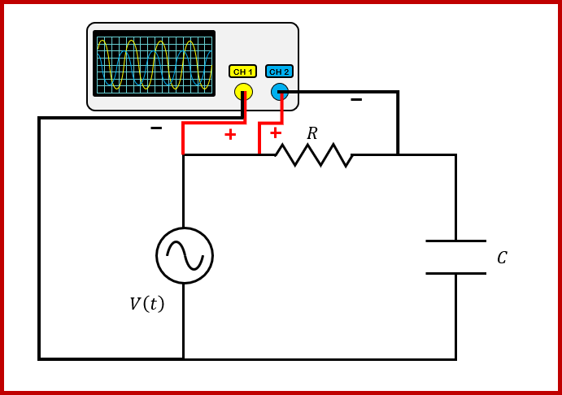
Fig. 2. 7. Esquema para obtener la capacidad de un condensador midiendo el desfase producido al alimentarlo con una señal sinusoidal.

